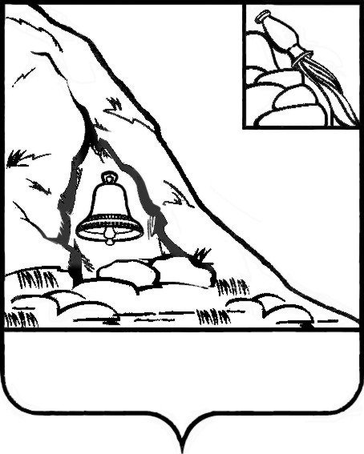

**СОВЕТ НАРОДНЫХ ДЕПУТАТОВ**

**ПОДГОРЕНСКОГО МУНИЦИПАЛЬНОГОРАЙОНА**

**ВОРОНЕЖСКОЙ ОБЛАСТИ**

**РЕШЕНИЕ**

**от 15 апреля 2024 года № 9**

**пгт. Подгоренский**

**О внесении изменений в решение**

**Совета народных депутатов Подгоренского**

**муниципального района Воронежской**

**области от 27.05.2019 №11 «Об утверждении**

**Порядка увольнения (освобождения**

**от должности) в связи с утратой**

**доверия лиц, замещающих муниципальные**

**должности»**

На основании Федерального [закона](consultantplus://offline/ref=AD5F865C6D58EB946C46F7301CF50259867DADBBFE227F031A0EEDC56470AAC7CDB169497B4882477ECAF8EC353D9D7D0A82F0F4A65A02C5iCJAJ) от 06.10.2003 № 131-ФЗ «Об общих принципах организации местного самоуправления в Российской Федерации», Федерального [закона](consultantplus://offline/ref=AD5F865C6D58EB946C46F7301CF50259867DADB8FD227F031A0EEDC56470AAC7CDB1694E7A43D3153E94A1BD7876907C1D9EF0F4iBJ1J) от 25.12.2008 № 273-ФЗ «О противодействии коррупции», [Устава](consultantplus://offline/ref=AD5F865C6D58EB946C46E93D0A995D5C8477F3B4F62073534F51B6983379A0908AFE300B3F4586447BC2AABE7A3CC1395691F0FCA65803DAC10456i9J0J) Подгоренского муниципального района Воронежской области, во исполнение протеста прокуратуры Подгоренского района от 01.04.2024 № 2-1-2024, Совет народных депутатов Подгоренского муниципального района **р е ш и л** **:**

1. Внести в Порядок увольнения (освобождения от должности) в связи с утратой доверия лиц, замещающих муниципальные должности, утвержденный решением Совета народных депутатов Подгоренского муниципального района Воронежской области от 27.05.2019 №11 (далее – Порядок), следующие изменения:

1.1. Подпункт «а» пункта 1.3. дополнить словами «, за исключением случаев, установленных федеральными законами;»;

1.2. Подпункт «е» пункта 1.3. дополнить словами «, за исключением случаев, установленных федеральными законами.»;

2. Опубликовать настоящее решение в печатном средстве массовой информации органов местного самоуправления Подгоренского муниципального района Воронежской области «Подгоренский муниципальный вестник» и разместить на официальном сайте администрации в сети «Интернет».

3. Настоящее решение вступает в силу с момента опубликования.

4. Контроль за исполнением настоящего решения возложить на руководителя аппарата администрации И.С. Супрунова.

Глава Подгоренского

муниципального района М.Ю. Данилов

Председатель Совета

народных депутатов района А.В. Кравец